**Мастер класс по изготовлению игрушки символа- года «Новогодний заяц»**

Я зайчик, я хороший,  
Я добрый и смешной.  
Капустка и горошек  
Любимый завтрак мой.  
Со мной легко поладить,  
Достаточно погладить!

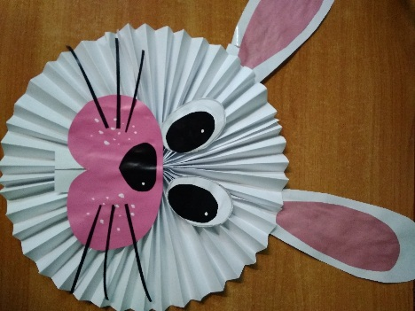

Предлагаем сделать сегодня белого зайчика из бумаги.

Основной заготовкой для нашего зайца будет 5 листов белой бумаги, бумага розового и черного цвета, белая акварельная краска, клей , ножницы и кисточка.

Для ушек вырезали 2 заготовки белой бумаги.

Добавляем для них элементы-2 заготовки розовой бумаги. Приклеиваем эти ушки к верхней части основной заготовки. 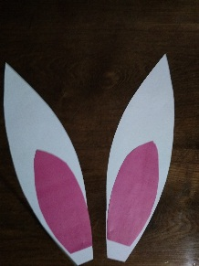 Зубы вырезаем из белой бумаги. Глаза из черной бумаги, 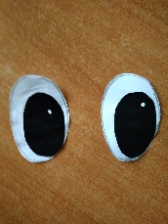блик ставим в виде точки акварельными красками. Мордочку вырезаем из розовой бумаги, 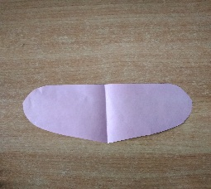

на нее приклеиваем нос из черной бумаги и усы. 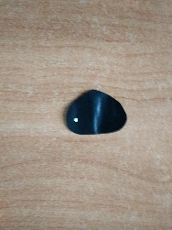

Усы вырезаем из черной бумаги- тонкие полоски. Все детали приклеиваем на голову нашего зайца. Голову мы склеиваем из четырех частей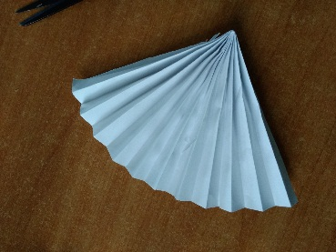

Каждую часть(лист бумаги) складываем гармошкой и складываем пополам- получится веер. И уже веер из 4 частей собираем в середину, получается круг. Круг -это наша голова.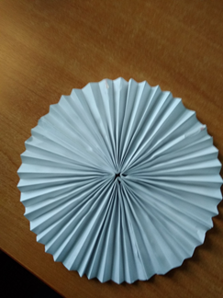.Новогодний зайчик сделан. Такая поделка- красивое украшения для Нового года! Спасибо за внимание!